МУНИЦИПАЛЬНОЕ ОБРАЗОВАНИЕ ВАРВАРОВСКИЙ СЕЛЬСОВЕТ
ОКТЯБРЬСКОГО РАЙОНА АМУРСКОЙ ОБЛАСТИ

ПОСТАНОВЛЕНИЕ

07.03.2019 № 29

с. Варваровка

О присвоении адресов

В результате проведенной инвентаризации, в соответствии с разделом IV Правил межведомственного взаимодействия при ведении государственного адресного реестра, утвержденного Постановлением Правительства Российской Федерации от 22.05.2015 № 492, в целях актуализации Государственного адресного реестра и внесении сведений об адресе объекта адресации в Федеральную информационную адресную систему, руководствуясь Правилами присвоения, изменения и аннулирования адресов, утвержденными постановлением Правительства Российской Федерации от 19.11.2014 № 1221, нормативно правовым актом « О порядке присвоения, изменения и аннулирования адресов на территории Варваровского сельсовета», утвержден постановлением главы Варваровского сельсовета от 27.06.2014 № 92, Уставом Варваровского сельсовета
п о с т а н о в л я ю:
1. Присвоить земельному участку с кадастровым номером 28:19:010711:5 адрес: РФ, Амурская область, Октябрьский муниципальный район, сельское поселение Варваровский сельсовет, село Варваровка, ул. Светлая, земельный участок 1б.
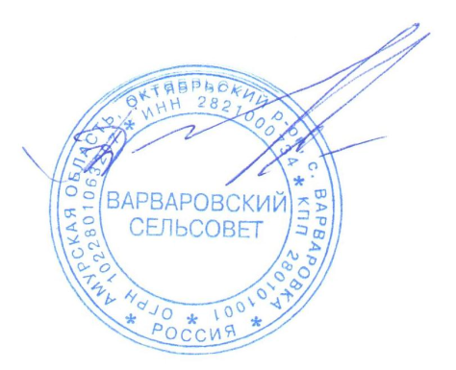
2. Контроль над исполнением настоящего постановления оставляю за собой.

Глава Варваровского сельсовета С.А.Демянюк

